Лабораторная работа № 2
  - Исследование моделей SIR и Лотки–Вольтерры
Нечаева Кира Андреевна
Аннотация
В лабораторной работе реализованы и исследованы две системы имитационного моделирования: эпидемиологическая модель SIR и модель взаимодействия популяций Лотки–Вольтерры.
Для обеих моделей выполнено численное решение систем дифференциальных уравнений, построены графики и проведены параметрические эксперименты.
Программный код оформлен в литературном стиле. На его основе сформированы чистые Julia-скрипты, документы Quarto и Jupyter Notebook.
Содержание

1. Введение
Цель лабораторной работы — освоить реализацию и исследование систем дифференциальных уравнений средствами Julia на примере моделей SIR и Лотки–Вольтерры.
В работе использовано воспроизводимое окружение DrWatson. Расчёты выполнялись с помощью пакета DifferentialEquations, а результаты сохранялись в виде данных и графиков.
Программы были дополнительно оформлены в литературном стиле, после чего из одного исходного файла автоматически формировались чистый Julia-код, документация Quarto и Jupyter Notebook.

2. Подготовка рабочего окружения
Работа выполнялась в существующем репозитории курса в ветке develop.
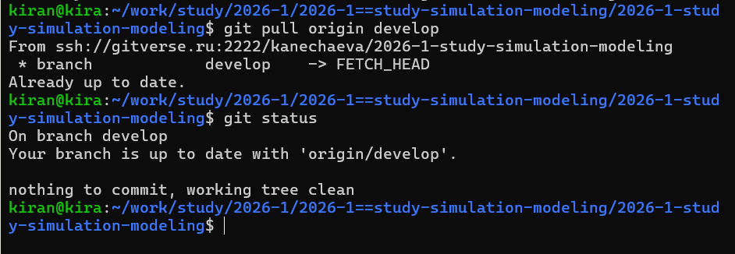
Для лабораторной работы было создано отдельное окружение DrWatson. Перед выполнением моделей была проверена загрузка всех необходимых пакетов.
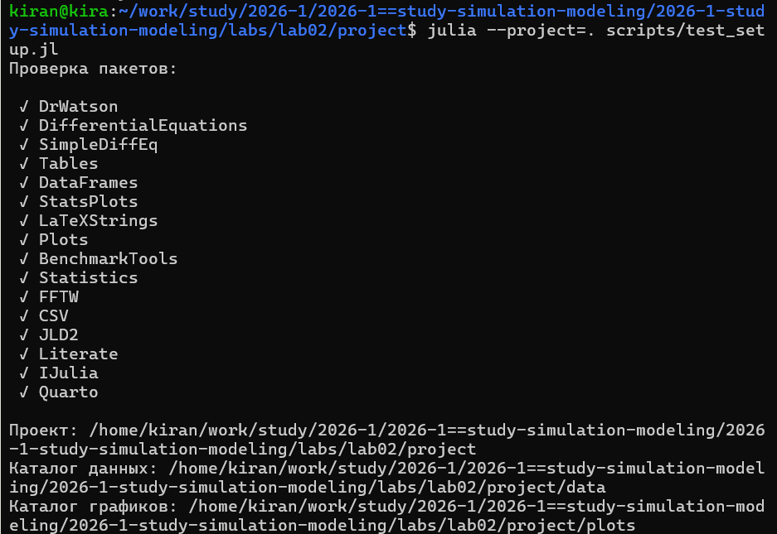
Структура проекта содержит отдельные каталоги для программ, данных, графиков, notebooks и документации.
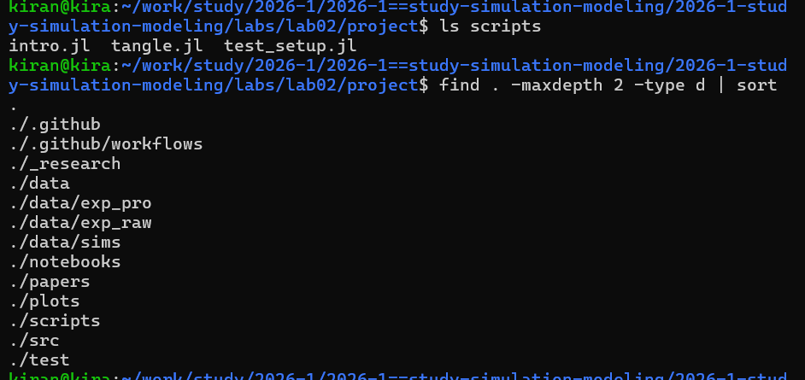

3. Модель SIR

3.1 Базовый эксперимент
Первая исследуемая система — трёхпараметрическая модель SIR. В ней население разделяется на восприимчивых, инфицированных и выздоровевших.
Использовались параметры:
- вероятность передачи инфекции $β=0.05$;
- среднее число контактов $c=10$;
- скорость выздоровления $γ=0.25$;
- начальные условия $S_{0}=990$, $I_{0}=10$, $R_{0}=0$.
После решения системы программа автоматически определяет базовое репродуктивное число, максимальное число инфицированных, момент пика и итоговое количество переболевших.
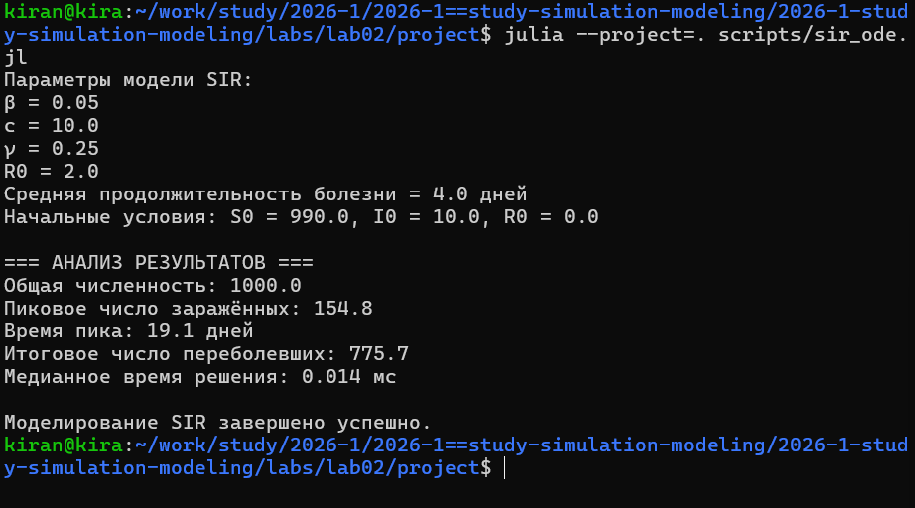
Основная динамика системы представлена на следующем графике.
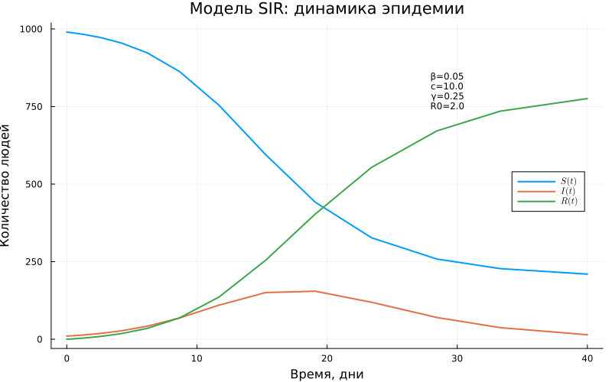
Число восприимчивых постепенно уменьшается, число выздоровевших возрастает, а количество инфицированных сначала увеличивается, достигает максимума, после чего снижается.
Отдельно было исследовано эффективное репродуктивное число.
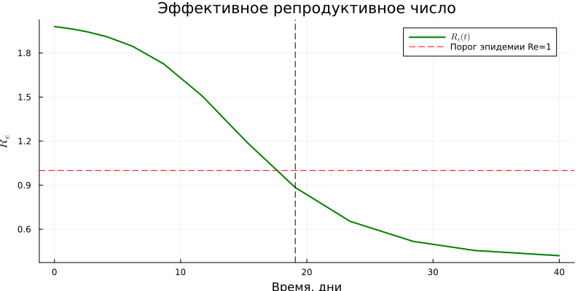
По мере уменьшения числа восприимчивых эффективное репродуктивное число снижается. После перехода ниже единицы дальнейший рост эпидемии прекращается.

3.2 Литературная версия модели SIR
Базовый Julia-файл был преобразован в литературный стиль. Из него автоматически сформированы исполняемый Julia-скрипт, документ Quarto и Jupyter Notebook.
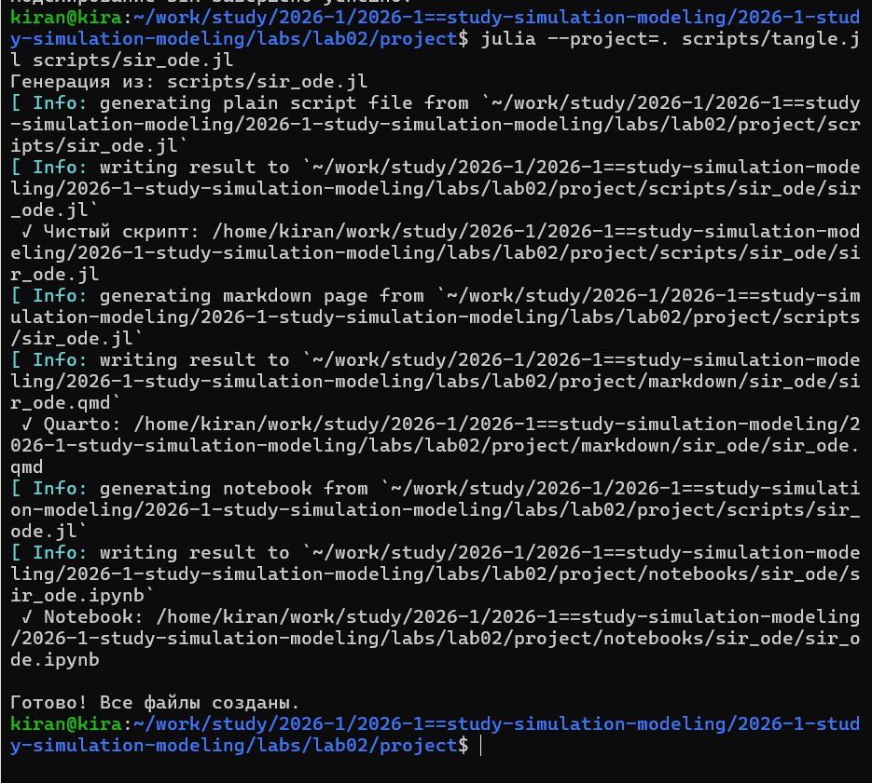
Ниже интегрирована автоматически созданная Quarto-документация.

4. Модель SIR
Автор: Нечаева Кира Андреевна
Группа: НКНбд-01-23
В программе исследуется трёхпараметрическая модель SIR.

4.1 Инициализация
ENV["GKSwstype"] = "100"
using DrWatson
@quickactivate "project"
using DifferentialEquations
using SimpleDiffEq
using Tables
using DataFrames
using StatsPlots
using LaTeXStrings
using Plots
using BenchmarkTools
using Statistics
script_name = splitext(basename(PROGRAM_FILE))[1]
mkpath(plotsdir(script_name))
mkpath(datadir(script_name))
"/home/kiran/work/study/2026-1/2026-1==study-simulation-modeling/2026-1-study-simulation-modeling/labs/lab02/project/data/startup"

4.2 Определение модели
function sir_ode!(du, u, p, t)
S, I, R = u
β, c, γ = p
N = S + I + R
@inbounds begin
du[1] = -β * c * I / N * S
du[2] = β * c * I / N * S - γ * I
du[3] = γ * I
end
nothing
end
sir_ode! (generic function with 1 method)

4.3 Параметры и начальные условия
Параметры
δt = 0.1
tmax = 40.0
tspan = (0.0, tmax)
u0 = [990.0, 10.0, 0.0]
p = [
0.05, # β
10.0, # c
0.25 # γ
]
3-element Vector{Float64}:
0.05
10.0
0.25
Базовое репродуктивное число
R0 = (p[2] * p[1]) / p[3]
2.0

4.4 Численное решение
Решение системы
prob_ode = ODEProblem(
sir_ode!,
u0,
tspan,
p
)
sol_ode = solve(
prob_ode;
dt=δt
)
retcode: Success
Interpolation: 3rd order Hermite
t: 15-element Vector{Float64}:
0.0
0.1
0.5331242537191838
1.3919008491040001
2.6102120755226386
4.1811820758323055
6.180123810566044
8.664951930903612
11.691425331813486
15.279370667110317
19.082963490744028
23.423425193442526
28.429493730986167
33.29877917363959
40.0
u: 15-element Vector{Vector{Float64}}:
[990.0, 10.0, 0.0]
[989.4990153200853, 10.247898072276143, 0.25308660763853114]
[987.1852964117763, 11.391111426852984, 1.4235921613706277]
[981.8312125227972, 14.026022042698543, 4.142765434504278]
[972.1392310589528, 18.75781556165419, 9.10295337939302]
[954.9905500491583, 27.00770251826761, 18.001747432574057]
[923.0706717929863, 41.92976779832723, 34.99956040868641]
[862.6705810342163, 68.49345419063427, 68.83596477514936]
[754.3022993851439, 109.74186185409295, 135.9558387607631]
[595.1014268847732, 150.41363264480702, 254.4849404704197]
[442.0141179101296, 154.8069498849187, 403.1789322049516]
[326.89511674939564, 119.06860394684863, 554.0362793037556]
[258.50852421889647, 70.11052194753057, 671.3809538335728]
[227.58338337085715, 37.328570631579815, 735.0880459975629]
[209.8412140201436, 14.473644966455762, 775.6851410134004]
Таблица результатов
df_ode = DataFrame(
t=sol_ode.t,
S=[u[1] for u in sol_ode.u],
I=[u[2] for u in sol_ode.u],
R=[u[3] for u in sol_ode.u]
)
df_ode[!, :N] =
df_ode.S +
df_ode.I +
df_ode.R
println("Параметры модели SIR:")
println("β = ", p[1])
println("c = ", p[2])
println("γ = ", p[3])
println("R0 = ", round(R0, digits=3))
println(
"Средняя продолжительность болезни = ",
round(1 / p[3], digits=2),
" дней"
)
println(
"Начальные условия: S0 = ",
u0[1],
", I0 = ",
u0[2],
", R0 = ",
u0[3]
)
Параметры модели SIR:
β = 0.05
c = 10.0
γ = 0.25
R0 = 2.0
Средняя продолжительность болезни = 4.0 дней
Начальные условия: S0 = 990.0, I0 = 10.0, R0 = 0.0

4.5 Визуализация
Основной график
sir_matrix =
hcat(
df_ode.S,
df_ode.I,
df_ode.R
)
plt1 = plot(
df_ode.t,
sir_matrix,
label=[L"S(t)" L"I(t)" L"R(t)"],
xlabel="Время, дни",
ylabel="Количество людей",
title="Модель SIR: динамика эпидемии",
linewidth=2,
legend=:right,
grid=true,
size=(800, 500)
)
annotate!(
plt1,
maximum(df_ode.t) * 0.7,
maximum(df_ode.N) * 0.8,
text(
"β=$(p[1])\nc=$(p[2])\nγ=$(p[3])\nR0=$(round(R0,digits=2))",
8,
:left
)
)
График заражённых
plt2 = plot(
df_ode.t,
df_ode.I,
label=L"I(t)",
xlabel="Время, дни",
ylabel="Количество инфицированных",
title="Динамика числа заражённых",
color=:red,
linewidth=2,
fill=(0, 0.3, :red),
grid=true,
size=(800, 400)
)
peak_idx = argmax(df_ode.I)
peak_time = df_ode.t[peak_idx]
peak_value = df_ode.I[peak_idx]
vline!(
plt2,
[peak_time],
color=:black,
linestyle=:dash,
label=false
)
annotate!(
plt2,
peak_time,
peak_value * 1.05,
text(
"Пик: $(round(peak_value,digits=1))\n$(round(peak_time,digits=1)) день",
8
)
)
Логарифмический масштаб
plt3 = plot(
df_ode.t,
df_ode.I,
label=L"I(t)",
xlabel="Время, дни",
ylabel="Количество инфицированных",
title="Инфицированные: логарифмический масштаб",
yscale=:log10,
color=:red,
linewidth=2,
grid=true,
size=(800, 400)
)
Доли популяции
percentages =
hcat(
df_ode.S,
df_ode.I,
df_ode.R
) ./ df_ode.N .* 100
plt4 = plot(
df_ode.t,
percentages,
label=[
L"S(t)/N"
L"I(t)/N"
L"R(t)/N"
],
xlabel="Время, дни",
ylabel="Доля популяции, %",
title="Динамика эпидемии в процентах",
linewidth=2,
legend=:right,
grid=true,
size=(800, 500)
)
if R0 > 1
herd_immunity_threshold =
(1 - 1/R0) * 100
hline!(
plt4,
[herd_immunity_threshold],
color=:purple,
linestyle=:dash,
label="Порог коллективного иммунитета",
linewidth=1.5
)
end
Фазовый портрет
plt5 = plot(
df_ode.S,
df_ode.I,
label="Фазовая траектория",
xlabel=L"S(t)",
ylabel=L"I(t)",
title="Фазовый портрет SIR",
color=:blue,
linewidth=2,
grid=true,
size=(800, 500)
)
Эффективное репродуктивное число
df_ode[!, :Re] =
R0 .* df_ode.S ./ df_ode.N
plt6 = plot(
df_ode.t,
df_ode.Re,
label=L"R_e(t)",
xlabel="Время, дни",
ylabel=L"R_e",
title="Эффективное репродуктивное число",
color=:green,
linewidth=2,
grid=true,
size=(800, 400)
)
hline!(
plt6,
[1.0],
color=:red,
linestyle=:dash,
label="Порог эпидемии Re=1"
)
cross_idx =
findfirst(
x -> x < 1,
df_ode.Re
)
if !isnothing(cross_idx) && cross_idx > 1
cross_time =
df_ode.t[cross_idx]
vline!(
plt6,
[cross_time],
color=:black,
linestyle=:dash,
label=false
)
end
Общая панель
plt7 = plot(
layout=(2, 3),
size=(1200, 800)
)
plot!(
plt7[1],
df_ode.t,
df_ode.S,
label=L"S(t)",
title="Восприимчивые"
)
plot!(
plt7[2],
df_ode.t,
df_ode.I,
label=L"I(t)",
title="Инфицированные"
)
plot!(
plt7[3],
df_ode.t,
df_ode.R,
label=L"R(t)",
title="Выздоровевшие"
)
plot!(
plt7[4],
df_ode.t,
df_ode.I,
yscale=:log10,
label=L"I(t)",
title="Лог. масштаб"
)
plot!(
plt7[5],
df_ode.S,
df_ode.I,
label=false,
title="Фазовый портрет"
)
plot!(
plt7[6],
df_ode.t,
df_ode.Re,
label=L"R_e(t)",
title=L"R_e(t)"
)
hline!(
plt7[6],
[1.0],
linestyle=:dash,
color=:red,
label=false
)
Сохранение
savefig(
plt1,
plotsdir(script_name, "sir_main.png")
)
savefig(
plt2,
plotsdir(script_name, "sir_infected.png")
)
savefig(
plt3,
plotsdir(script_name, "sir_log_scale.png")
)
savefig(
plt4,
plotsdir(script_name, "sir_percentages.png")
)
savefig(
plt5,
plotsdir(script_name, "sir_phase_portrait.png")
)
savefig(
plt6,
plotsdir(script_name, "sir_effective_R.png")
)
savefig(
plt7,
plotsdir(script_name, "sir_panel.png")
)
"/home/kiran/work/study/2026-1/2026-1==study-simulation-modeling/2026-1-study-simulation-modeling/labs/lab02/project/plots/startup/sir_panel.png"

4.6 Производительность и анализ результатов
Бенчмарк
bench = @benchmark solve($prob_ode; dt=$δt) samples=100 evals=1
println("\n=== АНАЛИЗ РЕЗУЛЬТАТОВ ===")
println(
"Общая численность: ",
round(df_ode.N[1], digits=1)
)
println(
"Пиковое число заражённых: ",
round(peak_value, digits=1)
)
println(
"Время пика: ",
round(peak_time, digits=1),
" дней"
)
println(
"Итоговое число переболевших: ",
round(df_ode.R[end], digits=1)
)
println(
"Медианное время решения: ",
round(median(bench).time / 1e6, digits=3),
" мс"
)
println("\nМоделирование SIR завершено успешно.")
=== АНАЛИЗ РЕЗУЛЬТАТОВ ===
Общая численность: 1000.0
Пиковое число заражённых: 154.8
Время пика: 19.1 дней
Итоговое число переболевших: 775.7
Медианное время решения: 0.013 мс
Моделирование SIR завершено успешно.

4.7 Вывод
Модель позволяет определить динамику эпидемии, положение пика и момент снижения эффективного репродуктивного числа ниже единицы.

5. Параметрическое исследование SIR
Для изучения влияния интенсивности социальных контактов было выполнено несколько расчётов при различных значениях параметра $c$. Остальные условия модели сохранялись неизменными.
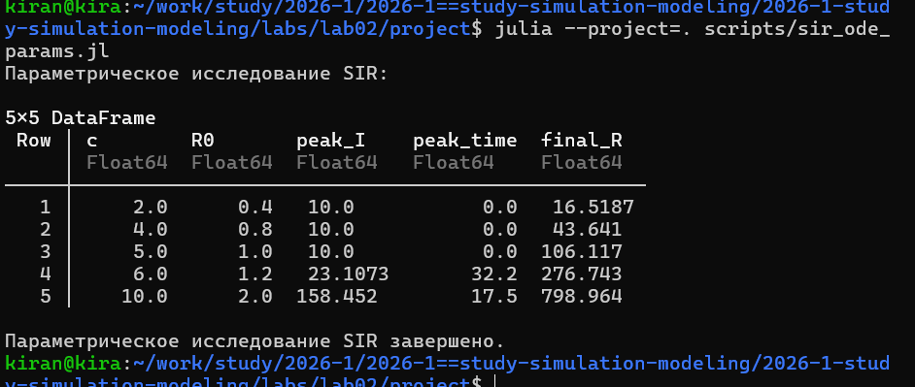
Сравнение траекторий инфицированных:
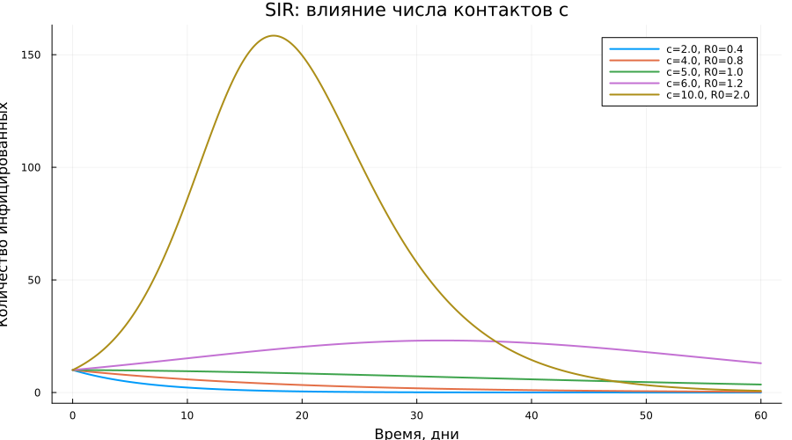
Изменение числа контактов непосредственно изменяет базовое репродуктивное число и характер эпидемической динамики.
Параметрическая версия также была преобразована в Julia, Quarto и Jupyter Notebook.

6. Параметрическое исследование модели SIR
Автор: Нечаева Кира Андреевна
Исследуем влияние среднего числа контактов c.
ENV["GKSwstype"] = "100"
using DrWatson
@quickactivate "project"
using DifferentialEquations
using DataFrames
using Plots
using CSV
using JLD2
script_name =
splitext(basename(PROGRAM_FILE))[1]
mkpath(plotsdir(script_name))
mkpath(datadir(script_name))
"/home/kiran/work/study/2026-1/2026-1==study-simulation-modeling/2026-1-study-simulation-modeling/labs/lab02/project/data/startup"

6.1 Модель
function sir_ode!(du, u, p, t)
S, I, R = u
β, c, γ = p
N = S + I + R
du[1] = -β * c * I / N * S
du[2] = β * c * I / N * S - γ * I
du[3] = γ * I
nothing
end
sir_ode! (generic function with 1 method)

6.2 Базовые условия
u0 = [990.0, 10.0, 0.0]
tspan = (0.0, 60.0)
β = 0.05
γ = 0.25
c_values =
[2.0, 4.0, 5.0, 6.0, 10.0]
results = DataFrame(
c=Float64[],
R0=Float64[],
peak_I=Float64[],
peak_time=Float64[],
final_R=Float64[]
)
plt = plot(
xlabel="Время, дни",
ylabel="Количество инфицированных",
title="SIR: влияние числа контактов c",
linewidth=2,
grid=true,
size=(900, 500)
)

6.3 Серия экспериментов
for c in c_values
p = [β, c, γ]
prob =
ODEProblem(
sir_ode!,
u0,
tspan,
p
)
sol =
solve(
prob,
Tsit5();
saveat=0.1
)
I =
[u[2] for u in sol.u]
R =
[u[3] for u in sol.u]
idx = argmax(I)
R0_value =
c * β / γ
push!(
results,
(
c,
R0_value,
I[idx],
sol.t[idx],
R[end]
)
)
plot!(
plt,
sol.t,
I,
label="c=$c, R0=$(round(R0_value,digits=2))",
linewidth=2
)
end

6.4 Результаты
println("Параметрическое исследование SIR:\n")
println(results)
savefig(
plt,
plotsdir(
script_name,
"sir_contact_scan.png"
)
)
CSV.write(
datadir(
script_name,
"sir_contact_scan.csv"
),
results
)
@save datadir(
script_name,
"sir_contact_scan.jld2"
) results
println(
"\nПараметрическое исследование SIR завершено."
)
Параметрическое исследование SIR:
5×5 DataFrame
Row │ c R0 peak_I peak_time final_R
│ Float64 Float64 Float64 Float64 Float64
─────┼─────────────────────────────────────────────────
1 │ 2.0 0.4 10.0 0.0 16.5187
2 │ 4.0 0.8 10.0 0.0 43.641
3 │ 5.0 1.0 10.0 0.0 106.117
4 │ 6.0 1.2 23.1073 32.2 276.743
5 │ 10.0 2.0 158.452 17.5 798.964
Параметрическое исследование SIR завершено.

7. Проверка модели SIR в Jupyter Notebook
Сгенерированный notebook базовой версии был выполнен с использованием ядра Julia.
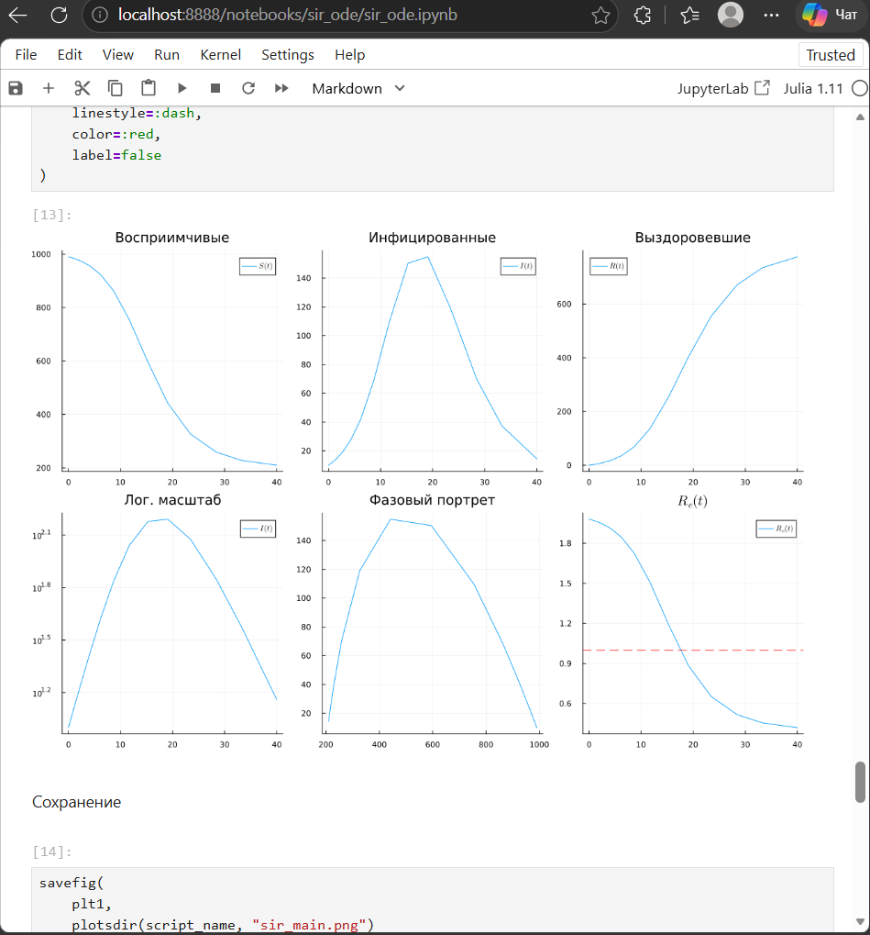
Таким же способом была выполнена параметрическая версия модели.
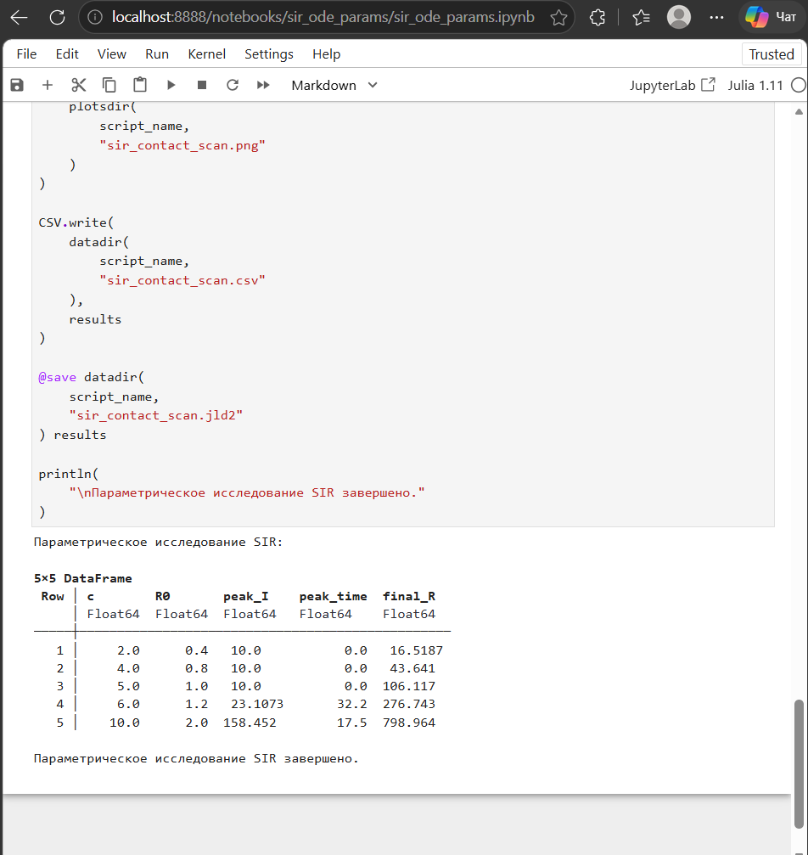

8. Модель Лотки–Вольтерры

8.1 Базовый эксперимент
Вторая модель описывает взаимодействие двух популяций: жертв и хищников.
В работе использовались параметры
- $α=0.1$ — естественный прирост жертв;
- $β=0.02$ — интенсивность взаимодействия с хищниками;
- $δ=0.01$ — эффективность роста популяции хищников;
- $γ=0.3$ — естественная смертность хищников.
Начальные значения популяций составляли 40 жертв и 9 хищников.
Результаты запуска программы представлены ниже.
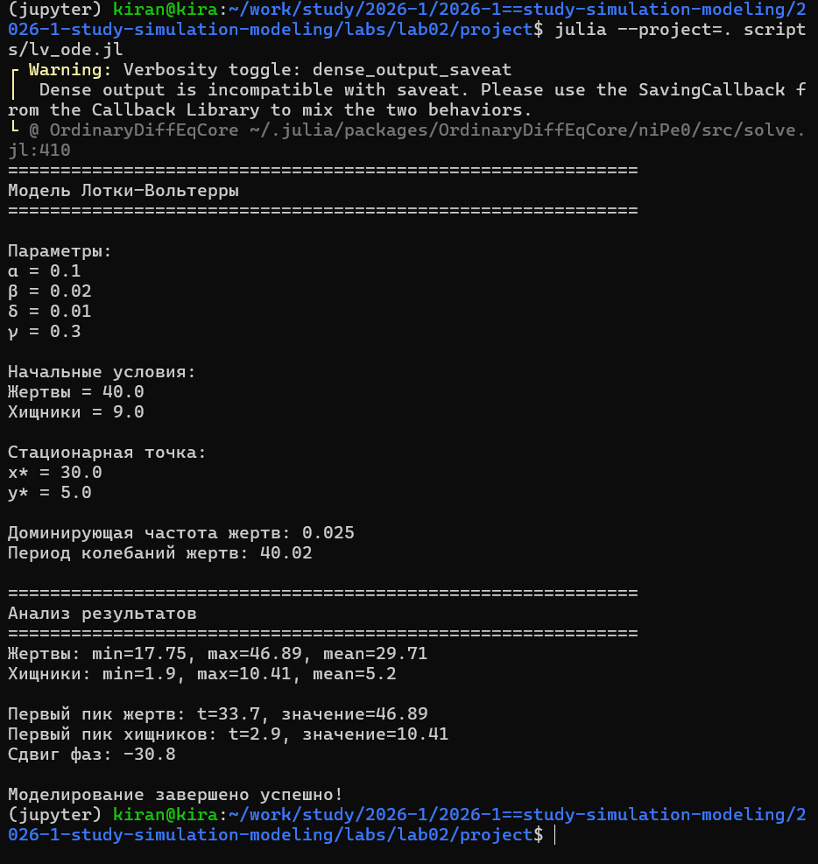
Динамика обеих популяций:
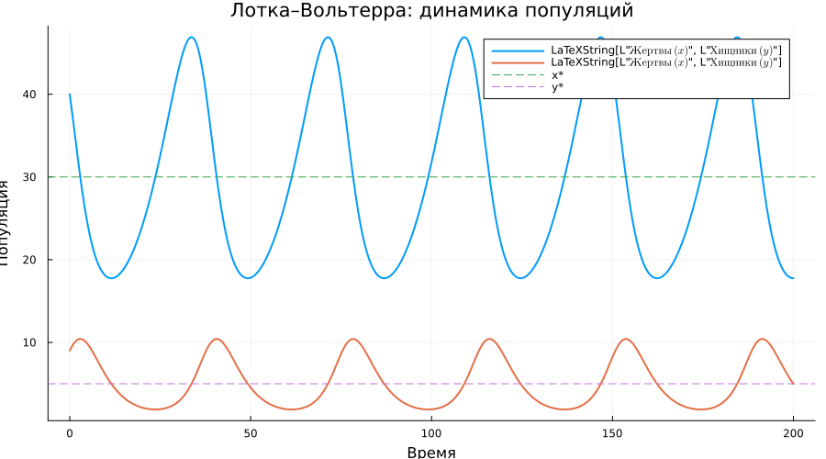
Рост численности жертв создаёт условия для последующего роста численности хищников, поэтому между максимумами двух популяций возникает временной сдвиг.
Фазовый портрет:
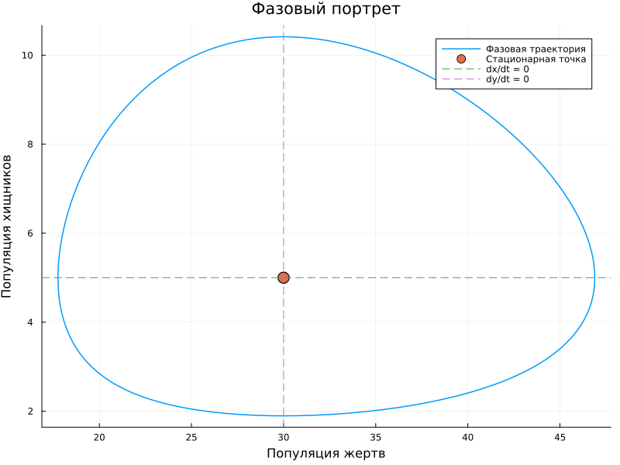
Замкнутая траектория на фазовой плоскости отражает циклический характер взаимодействия двух популяций.
Общая панель результатов:
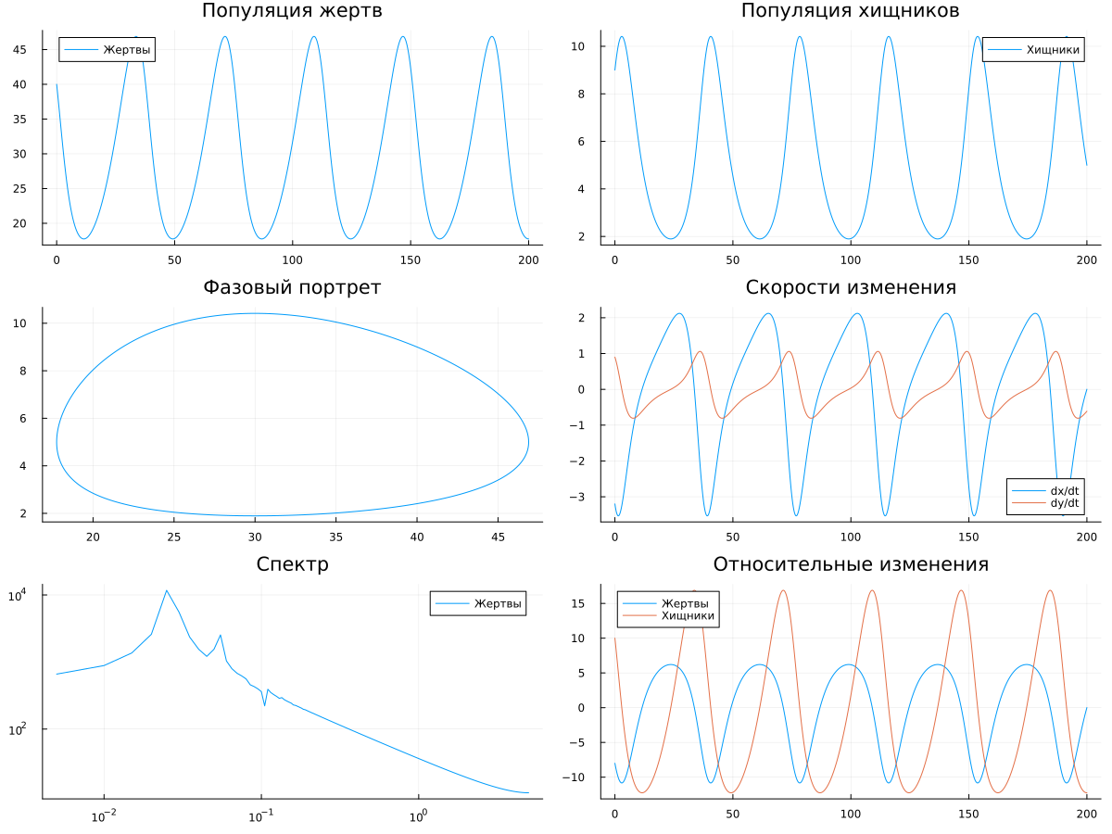

8.2 Литературная версия
Исходная программа также была преобразована в литературный стиль.
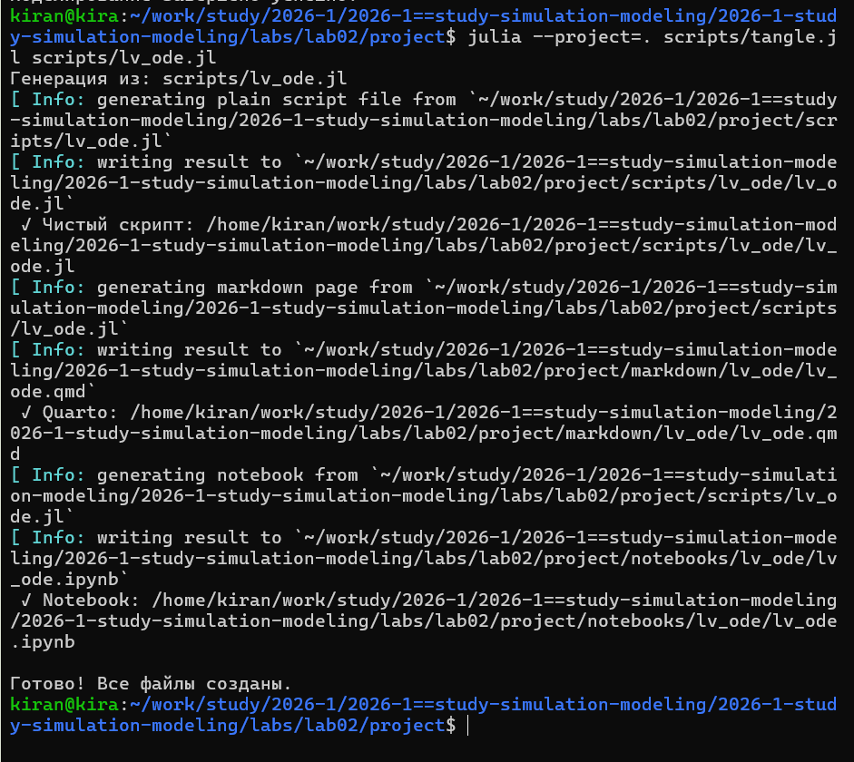
Автоматически сформированная документация:

9. Модель Лотки–Вольтерры
Автор: Нечаева Кира Андреевна
Группа: НКНбд-01-23
Исследуется классическая система взаимодействия хищников и жертв.

9.1 Инициализация
ENV["GKSwstype"] = "100"
using DrWatson
@quickactivate "project"
using DifferentialEquations
using DataFrames
using StatsPlots
using LaTeXStrings
using Plots
using Statistics
using FFTW
script_name =
splitext(basename(PROGRAM_FILE))[1]
mkpath(plotsdir(script_name))
mkpath(datadir(script_name))
"/home/kiran/work/study/2026-1/2026-1==study-simulation-modeling/2026-1-study-simulation-modeling/labs/lab02/project/data/startup"

9.2 Определение модели
function lotka_volterra!(du, u, p, t)
x, y = u
α, β, δ, γ = p
@inbounds begin
du[1] = α*x - β*x*y
du[2] = δ*x*y - γ*y
end
nothing
end
lotka_volterra! (generic function with 1 method)

9.3 Параметры и начальные условия
Параметры
p_lv = [
0.1, # α
0.02, # β
0.01, # δ
0.3 # γ
]
u0_lv = [40.0, 9.0]
tspan_lv = (0.0, 200.0)
dt_lv = 0.01
saveat_lv = 0.1
0.1

9.4 Численное решение
Задача
prob_lv =
ODEProblem(
lotka_volterra!,
u0_lv,
tspan_lv,
p_lv
)
sol_lv =
solve(
prob_lv,
Tsit5();
dt=dt_lv,
reltol=1e-8,
abstol=1e-10,
saveat=saveat_lv,
dense=true
)
┌ Warning: Verbosity toggle: dense_output_saveat
│ Dense output is incompatible with saveat. Please use the SavingCallback from the Callback Library to mix the two behaviors.
└ @ OrdinaryDiffEqCore ~/.julia/packages/OrdinaryDiffEqCore/niPe0/src/solve.jl:410
retcode: Success
Interpolation: specialized 4th order "free" interpolation
t: 2001-element Vector{Float64}:
0.0
0.1
0.2
0.3
0.4
0.5
0.6
0.7
0.8
0.9
⋮
199.2
199.3
199.4
199.5
199.6
199.7
199.8
199.9
200.0
u: 2001-element Vector{Vector{Float64}}:
[40.0, 9.0]
[39.67773201890384, 9.088990237207637]
[39.35113789503168, 9.175882726306998]
[39.02053587808482, 9.260562174341327]
[38.68624820281499, 9.342916311942014]
[38.34860018759227, 9.422836265415745]
[38.007919320045765, 9.5002169187062]
[37.664534369328166, 9.574957250330058]
[37.31877446654823, 9.646960666854817]
[36.970968217678404, 9.716135308317774]
⋮
[17.82435314492932, 5.5080193185067206]
[17.807442037033763, 5.44131515455156]
[17.79290768632072, 5.37533430004016]
[17.780718473179295, 5.310082577777476]
[17.770843588540156, 5.245565084811861]
[17.763253013148624, 5.1817862454808905]
[17.7579175174593, 5.118749811720926]
[17.75480865796657, 5.056458873592422]
[17.753898747959717, 4.994915937053436]
Таблица данных
df_lv = DataFrame()
df_lv[!, :t] =
sol_lv.t
df_lv[!, :prey] =
[u[1] for u in sol_lv.u]
df_lv[!, :predator] =
[u[2] for u in sol_lv.u]
df_lv[!, :dprey_dt] =
p_lv[1] .* df_lv.prey .-
p_lv[2] .* df_lv.prey .* df_lv.predator
df_lv[!, :dpredator_dt] =
p_lv[3] .* df_lv.prey .* df_lv.predator .-
p_lv[4] .* df_lv.predator
println("="^60)
println("Модель Лотки–Вольтерры")
println("="^60)
println("\nПараметры:")
println("α = ", p_lv[1])
println("β = ", p_lv[2])
println("δ = ", p_lv[3])
println("γ = ", p_lv[4])
println("\nНачальные условия:")
println("Жертвы = ", u0_lv[1])
println("Хищники = ", u0_lv[2])
============================================================
Модель Лотки–Вольтерры
============================================================
Параметры:
α = 0.1
β = 0.02
δ = 0.01
γ = 0.3
Начальные условия:
Жертвы = 40.0
Хищники = 9.0
Стационарная точка
x_star =
p_lv[4] / p_lv[3]
y_star =
p_lv[1] / p_lv[2]
println("\nСтационарная точка:")
println("x* = ", round(x_star, digits=3))
println("y* = ", round(y_star, digits=3))
Стационарная точка:
x* = 30.0
y* = 5.0

9.5 Анализ и визуализация
- Динамика
plt1 = plot(
df_lv.t,
hcat(
df_lv.prey,
df_lv.predator
),
label=[
L"Жертвы\ (x)"
L"Хищники\ (y)"
],
xlabel="Время",
ylabel="Популяция",
title="Лотка–Вольтерра: динамика популяций",
linewidth=2,
legend=:topright,
grid=true,
size=(900, 500)
)
hline!(
plt1,
[x_star],
linestyle=:dash,
label="x*"
)
hline!(
plt1,
[y_star],
linestyle=:dash,
label="y*"
)
- Фазовый портрет
plt2 = plot(
df_lv.prey,
df_lv.predator,
label="Фазовая траектория",
xlabel="Популяция жертв",
ylabel="Популяция хищников",
title="Фазовый портрет",
linewidth=1.5,
grid=true,
size=(800, 600)
)
scatter!(
plt2,
[x_star],
[y_star],
markersize=8,
label="Стационарная точка"
)
Изоклины согласно формулам модели: dx/dt=0 -> y=α/β dy/dt=0 -> x=γ/δ
hline!(
plt2,
[y_star],
linestyle=:dash,
label="dx/dt = 0"
)
vline!(
plt2,
[x_star],
linestyle=:dash,
label="dy/dt = 0"
)
- Производные
plt3 = plot(
df_lv.t,
hcat(
df_lv.dprey_dt,
df_lv.dpredator_dt
),
label=[
L"dx/dt"
L"dy/dt"
],
xlabel="Время",
ylabel="Скорость изменения",
title="Производные популяций",
linewidth=1.5,
grid=true,
size=(900, 400)
)
hline!(
plt3,
[0],
color=:black,
label=false
)
- Относительные изменения
df_lv[!, :prey_pct_change] =
df_lv.dprey_dt ./ df_lv.prey .* 100
df_lv[!, :predator_pct_change] =
df_lv.dpredator_dt ./ df_lv.predator .* 100
plt4 = plot(
df_lv.t,
hcat(
df_lv.prey_pct_change,
df_lv.predator_pct_change
),
label=[
"Жертвы"
"Хищники"
],
xlabel="Время",
ylabel="Относительное изменение, %",
title="Относительные темпы роста",
linewidth=1.5,
grid=true,
size=(900, 400)
)

9.6 Спектральный анализ
- Спектральный анализ
function compute_fft(signal, sampling_dt)
n = length(signal)
spectrum =
abs.(rfft(signal))
freq =
rfftfreq(
n,
1 / sampling_dt
)
return freq, spectrum
end
freq_prey,
spectrum_prey =
compute_fft(
df_lv.prey .-
mean(df_lv.prey),
saveat_lv
)
freq_predator,
spectrum_predator =
compute_fft(
df_lv.predator .-
mean(df_lv.predator),
saveat_lv
)
plt5 = plot(
freq_prey[2:end],
hcat(
spectrum_prey[2:end],
spectrum_predator[2:end]
),
label=[
"Жертвы"
"Хищники"
],
xlabel="Частота",
ylabel="Амплитуда",
title="Спектральный анализ",
xscale=:log10,
yscale=:log10,
linewidth=1.5,
grid=true,
size=(800, 400)
)
idx_prey =
argmax(
spectrum_prey[2:end]
) + 1
dominant_freq_prey =
freq_prey[idx_prey]
period_prey =
1 / dominant_freq_prey
println(
"\nДоминирующая частота жертв: ",
round(
dominant_freq_prey,
digits=4
)
)
println(
"Период колебаний жертв: ",
round(
period_prey,
digits=2
)
)
Доминирующая частота жертв: 0.025
Период колебаний жертв: 40.02
- Общая панель
plt6 = plot(
layout=(3, 2),
size=(1200, 900)
)
plot!(
plt6[1],
df_lv.t,
df_lv.prey,
label="Жертвы",
title="Популяция жертв"
)
plot!(
plt6[2],
df_lv.t,
df_lv.predator,
label="Хищники",
title="Популяция хищников"
)
plot!(
plt6[3],
df_lv.prey,
df_lv.predator,
label=false,
title="Фазовый портрет"
)
plot!(
plt6[4],
df_lv.t,
hcat(
df_lv.dprey_dt,
df_lv.dpredator_dt
),
label=["dx/dt" "dy/dt"],
title="Скорости изменения"
)
plot!(
plt6[5],
freq_prey[2:end],
spectrum_prey[2:end],
xscale=:log10,
yscale=:log10,
label="Жертвы",
title="Спектр"
)
plot!(
plt6[6],
df_lv.t,
hcat(
df_lv.prey_pct_change,
df_lv.predator_pct_change
),
label=["Жертвы" "Хищники"],
title="Относительные изменения"
)

9.7 Анализ результатов
Анализ результатов
println("\n" * "="^60)
println("Анализ результатов")
println("="^60)
println(
"Жертвы: min=",
round(minimum(df_lv.prey),digits=2),
", max=",
round(maximum(df_lv.prey),digits=2),
", mean=",
round(mean(df_lv.prey),digits=2)
)
println(
"Хищники: min=",
round(minimum(df_lv.predator),digits=2),
", max=",
round(maximum(df_lv.predator),digits=2),
", mean=",
round(mean(df_lv.predator),digits=2)
)
function find_first_peak(signal, time)
for i in 2:length(signal)-1
if signal[i] > signal[i-1] &&
signal[i] > signal[i+1]
return time[i], signal[i]
end
end
return NaN, NaN
end
peak_time_prey,
peak_value_prey =
find_first_peak(
df_lv.prey,
df_lv.t
)
peak_time_predator,
peak_value_predator =
find_first_peak(
df_lv.predator,
df_lv.t
)
if !isnan(peak_time_prey) &&
!isnan(peak_time_predator)
phase_shift =
peak_time_predator -
peak_time_prey
println(
"\nПервый пик жертв: t=",
round(peak_time_prey,digits=2),
", значение=",
round(peak_value_prey,digits=2)
)
println(
"Первый пик хищников: t=",
round(peak_time_predator,digits=2),
", значение=",
round(peak_value_predator,digits=2)
)
println(
"Сдвиг фаз: ",
round(phase_shift,digits=2)
)
end
============================================================
Анализ результатов
============================================================
Жертвы: min=17.75, max=46.89, mean=29.71
Хищники: min=1.9, max=10.41, mean=5.2
Первый пик жертв: t=33.7, значение=46.89
Первый пик хищников: t=2.9, значение=10.41
Сдвиг фаз: -30.8
Сохранение
savefig(
plt1,
plotsdir(script_name, "lv_dynamics.png")
)
savefig(
plt2,
plotsdir(script_name, "lv_phase_portrait.png")
)
savefig(
plt3,
plotsdir(script_name, "lv_derivatives.png")
)
savefig(
plt4,
plotsdir(script_name, "lv_relative_changes.png")
)
savefig(
plt5,
plotsdir(script_name, "lv_spectrum.png")
)
savefig(
plt6,
plotsdir(script_name, "lv_panel.png")
)
println(
"\nМоделирование завершено успешно!"
)
Моделирование завершено успешно!

9.8 Вывод
Модель демонстрирует циклическое взаимодействие популяций и запаздывание динамики хищников относительно жертв.

10. Параметрическое исследование модели Лотки–Вольтерры
Для анализа чувствительности модели отдельно изменялись параметры естественного прироста жертв $α$ и смертности хищников $γ$.
Результаты вычислений выводились в сводную таблицу.
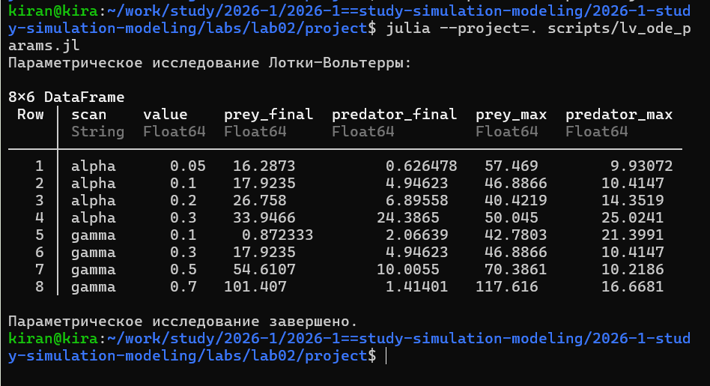
Влияние коэффициента $α$:
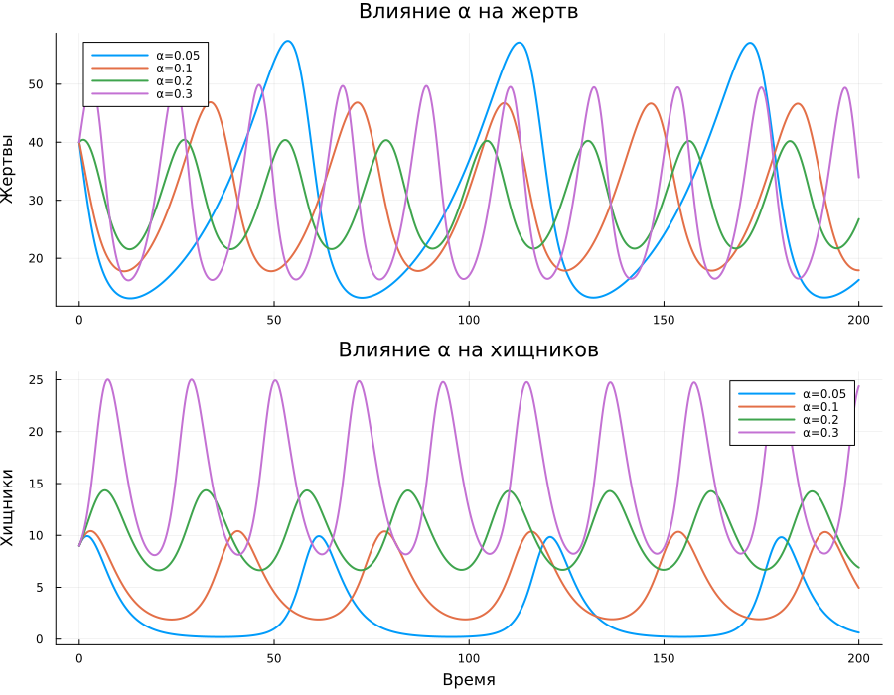
Дополнительно исследовалось влияние смертности хищников $γ$.
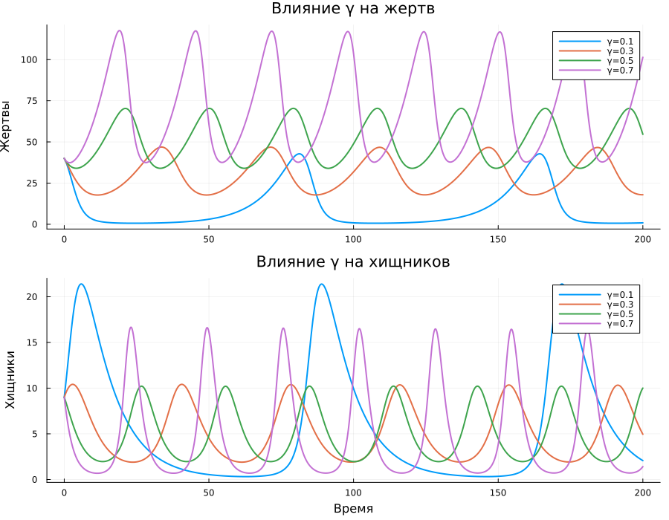
Параметрический код также был преобразован во все требуемые форматы.

11. Параметрическое исследование модели Лотки–Вольтерры
Автор: Нечаева Кира Андреевна
Исследуем чувствительность модели к параметрам α и γ.
ENV["GKSwstype"] = "100"
using DrWatson
@quickactivate "project"
using DifferentialEquations
using DataFrames
using Plots
using CSV
using JLD2
script_name =
splitext(basename(PROGRAM_FILE))[1]
mkpath(plotsdir(script_name))
mkpath(datadir(script_name))
"/home/kiran/work/study/2026-1/2026-1==study-simulation-modeling/2026-1-study-simulation-modeling/labs/lab02/project/data/startup"

11.1 Модель
function lotka_volterra!(du, u, p, t)
x, y = u
α, β, δ, γ = p
du[1] = α*x - β*x*y
du[2] = δ*x*y - γ*y
nothing
end
u0 = [40.0, 9.0]
tspan = (0.0, 200.0)
β = 0.02
δ = 0.01
α_values =
[0.05, 0.1, 0.2, 0.3]
γ_values =
[0.1, 0.3, 0.5, 0.7]
results = DataFrame(
scan=String[],
value=Float64[],
prey_final=Float64[],
predator_final=Float64[],
prey_max=Float64[],
predator_max=Float64[]
)
0×6 DataFrame
Row │ scan value prey_final predator_final prey_max predator_max
│ String Float64 Float64 Float64 Float64 Float64
─────┴─────────────────────────────────────────────────────────────────────

11.2 Влияние α
plt_alpha = plot(
layout=(2,1),
size=(900,700)
)
for α in α_values
p = [α, β, δ, 0.3]
prob =
ODEProblem(
lotka_volterra!,
u0,
tspan,
p
)
sol =
solve(
prob,
Tsit5();
saveat=0.1
)
prey =
[u[1] for u in sol.u]
predator =
[u[2] for u in sol.u]
push!(
results,
(
"alpha",
α,
prey[end],
predator[end],
maximum(prey),
maximum(predator)
)
)
plot!(
plt_alpha[1],
sol.t,
prey,
label="α=$α",
linewidth=2,
title="Влияние α на жертв",
ylabel="Жертвы"
)
plot!(
plt_alpha[2],
sol.t,
predator,
label="α=$α",
linewidth=2,
title="Влияние α на хищников",
xlabel="Время",
ylabel="Хищники"
)
end

11.3 Влияние γ
plt_gamma = plot(
layout=(2,1),
size=(900,700)
)
for γ in γ_values
p = [0.1, β, δ, γ]
prob =
ODEProblem(
lotka_volterra!,
u0,
tspan,
p
)
sol =
solve(
prob,
Tsit5();
saveat=0.1
)
prey =
[u[1] for u in sol.u]
predator =
[u[2] for u in sol.u]
push!(
results,
(
"gamma",
γ,
prey[end],
predator[end],
maximum(prey),
maximum(predator)
)
)
plot!(
plt_gamma[1],
sol.t,
prey,
label="γ=$γ",
linewidth=2,
title="Влияние γ на жертв",
ylabel="Жертвы"
)
plot!(
plt_gamma[2],
sol.t,
predator,
label="γ=$γ",
linewidth=2,
title="Влияние γ на хищников",
xlabel="Время",
ylabel="Хищники"
)
end

11.4 Результаты
println(
"Параметрическое исследование Лотки–Вольтерры:\n"
)
println(results)
savefig(
plt_alpha,
plotsdir(
script_name,
"lv_alpha_scan.png"
)
)
savefig(
plt_gamma,
plotsdir(
script_name,
"lv_gamma_scan.png"
)
)
CSV.write(
datadir(
script_name,
"lv_parameter_scan.csv"
),
results
)
@save datadir(
script_name,
"lv_parameter_scan.jld2"
) results
println(
"\nПараметрическое исследование завершено."
)
Параметрическое исследование Лотки–Вольтерры:
8×6 DataFrame
Row │ scan value prey_final predator_final prey_max predator_max
│ String Float64 Float64 Float64 Float64 Float64
─────┼─────────────────────────────────────────────────────────────────────
1 │ alpha 0.05 16.2873 0.626478 57.469 9.93072
2 │ alpha 0.1 17.9235 4.94623 46.8866 10.4147
3 │ alpha 0.2 26.758 6.89558 40.4219 14.3519
4 │ alpha 0.3 33.9466 24.3865 50.045 25.0241
5 │ gamma 0.1 0.872333 2.06639 42.7803 21.3991
6 │ gamma 0.3 17.9235 4.94623 46.8866 10.4147
7 │ gamma 0.5 54.6107 10.0055 70.3861 10.2186
8 │ gamma 0.7 101.407 1.41401 117.616 16.6681
Параметрическое исследование завершено.

12. Проверка в Jupyter Notebook
Базовый notebook модели Лотки–Вольтерры был выполнен с использованием ядра Julia.
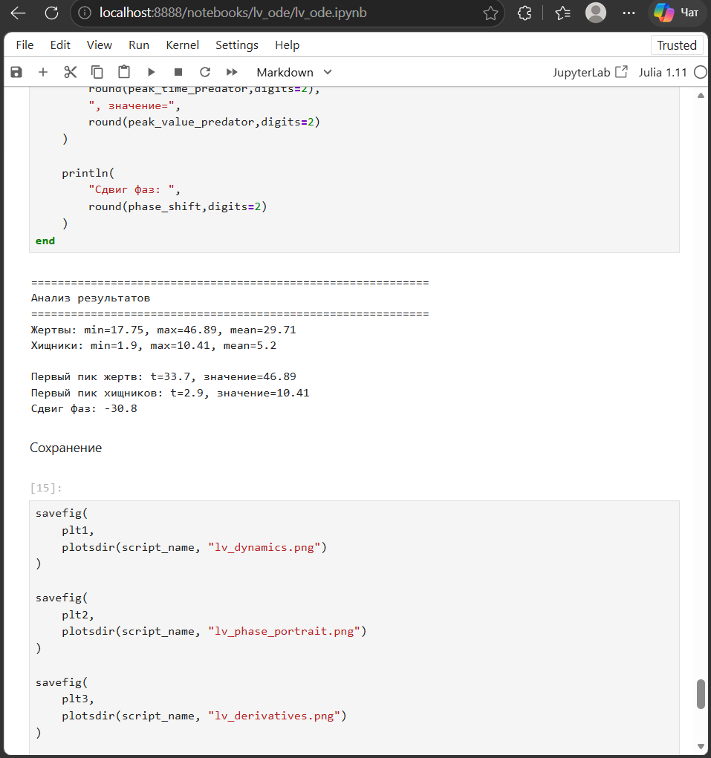
Для параметрической программы также был сформирован Jupyter Notebook. Его наличие вместе с остальными производными файлами проверено в итоговой структуре проекта.

13. Итоговая структура проекта
После выполнения всех этапов были сформированы исходные программы, чистые Julia-скрипты, документы Quarto, Jupyter Notebook, численные результаты и графики.
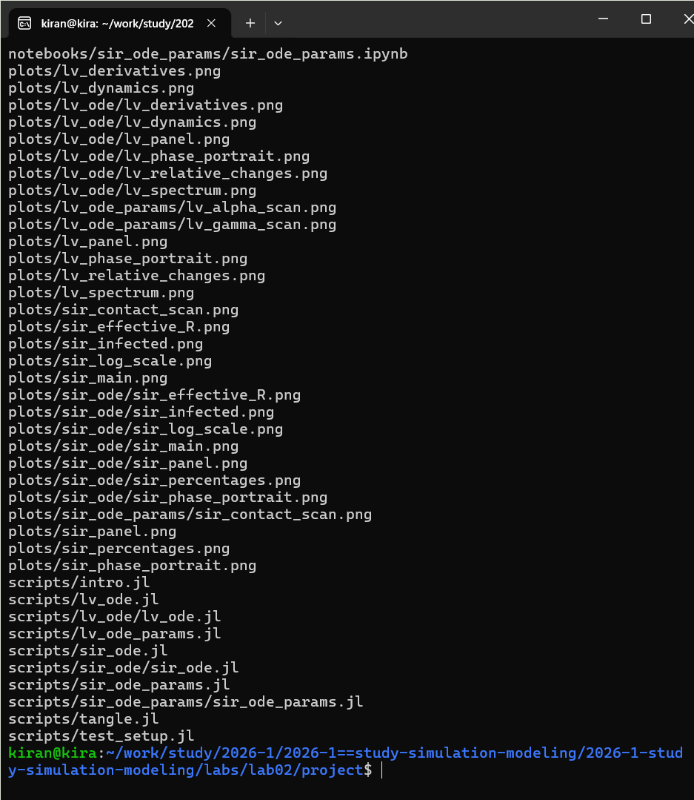
Результаты лабораторной работы сохранены в системе контроля версий.
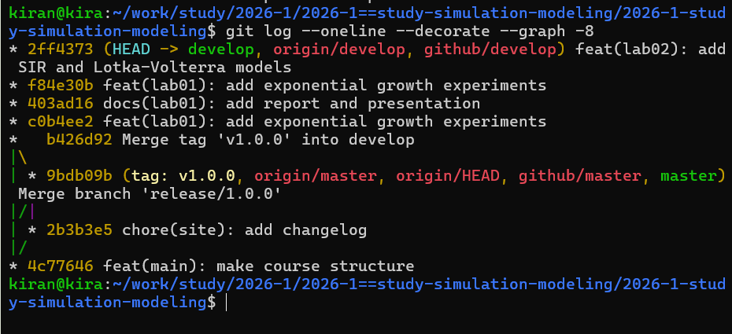

14. Заключение
В лабораторной работе были реализованы две классические системы имитационного моделирования.
Для модели SIR исследована динамика распространения инфекции и влияние среднего числа контактов на развитие эпидемии.
Для модели Лотки–Вольтерры исследованы циклические изменения популяций хищников и жертв, фазовая траектория и чувствительность системы к параметрам.
Все вычисления выполнены программно в Julia. Для обеспечения воспроизводимости использована структура DrWatson, а литературный код автоматически преобразован в Julia, Quarto и Jupyter Notebook.

